**おおさかＱネット「大阪のみどり・新環境総合計画」に関するアンケート**

**分析結果概要**

* 実施日　　平成28年9月5日（月）
* サンプル数　　1,000名　（国勢調査結果（平成22年）に基づく性・年代・居住地（4地域）の割合で割り付けた15歳以上の大阪府民）

（上段：回答者数　下段：横％）



**大阪市域：大阪市**

**北部大阪地域：豊中市、池田市、吹田市、高槻市、茨木市、箕面市、摂津市、島本町、豊能町、能勢町**

**東部大阪地域：守口市、枚方市、八尾市、寝屋川市、大東市、柏原市、門真市、東大阪市、四條畷市、交野市**

**南部大阪地域：堺市、岸和田市、泉大津市、貝塚市、泉佐野市、富田林市、河内長野市、松原市、和泉市**

**羽曳野市、高石市、藤井寺市、泉南市、大阪狭山市、阪南市、忠岡町、熊取町、田尻町、岬町**

**太子町、河南町、千早赤阪村**

* 分析結果等の概要

1. 調査目的

大阪府では「みどりの大阪推進計画」、「大阪21世紀の新環境総合計画」を策定し、本計画に定めた各指標・目標値についての進捗状況等を把握し、持続可能な環境保全活動の実現につながる施策策定の資料とする。

1. 調査項目
2. 計画指標（目標約８割）
   * 1. 大阪府域（全体）にみどりがあると感じる府民の割合
     2. 大阪府域の都市部（市街地）にみどりがあると感じる府民の割合
     3. 最近みどりに触れた府民の割合
3. 将来像「あらゆる主体が参加行動する社会のイメージ」の「府民の環境配慮行動」のうち、下記項目の実態把握
   * 1. 生物多様性の認知度
     2. 地域の環境保全活動への参加
     3. 環境学習(座学・体験型)への参加
     4. 環境行動の働きかけ
4. 主な調査結果
5. 計画指標
   * 1. 大阪府域（全体）にみどりがあると感じる府民の割合

⇒52.7％

* + 1. 大阪府域の都市部（市街地）にみどりがあると感じる府民の割合

⇒42.2％

* + 1. 最近みどりに触れた府民の割合

⇒約３割弱

1. 計画指標
2. 生物多様性の認知度：「内容まで知っている」17.5％、「言葉は知っている」を含めると32.2％
3. 地域の環境保全活動のへの参加率：9.6％
4. 環境学習（座学・体験型）への参加率：座学は2.2％、体験型は3.0％
5. 環境行動への働きかけ（環境によいと思うことを人に伝える行動）している人：10.2％

（注）

1. 「おおさかＱネット」の回答者は、民間調査会社のインターネットユーザーであり、回答者の構成は無作為抽出サンプルのように「府民全体の縮図」ではない。そのため、アンケート調査の「単純集計（参考）」は、無作為抽出による世論調査のように「調査時点での府民全体の状況」を示すものではなく、あくまで本アンケートの回答者の回答状況にとどまる。

ただし、性別、年齢、地域に関しては、直近の国勢調査結果の大阪府の構成比に合わせている。

1. 割合を百分率で表示する場合は、小数第2位を四捨五入した。四捨五入の結果、個々の比率の合計と全体を示す数値とが一致しないことがある。
2. 図表中の表記の語句は、短縮・簡略化している場合がある。
3. 図表下に記載のカイ２乗検定の値（ｐ値）は、5%水準により判断している。つまりｐ値が5%未満の場合、統計上の有意差があるとみなす。
4. 複数回答のクロス集計については、カイ２乗検定を行っていない。

**１．大阪（府域全体）にみどりがあると感じる府民の割合**

**１－１　大阪（府域全体）にみどりがあると感じる府民の割合**

大阪（府域全体）の“みどり”の状況についてどのように感じているか質問した。「みどりが豊かだ」と「ある程度みどりがある」を合わせた【みどりがある】と、「みどりが少ない」と「みどりがほとんどない」を合わせた【みどりが少ない】の各割合は、【みどりがある】が52.7％、【みどりが少ない】が47.3％と、みどりを感じる割合がやや増加したが、みどりの大阪推進計画の目標値である約8割に達しなかった。（図表１－１）

図表１－１



**１－２　大阪（府域全体）にみどりがあると感じる府民の割合（地域別）**

次に、回答者の居住地を４つの地域に分け、地域ごとの大阪（府域全体）にみどりがあると感じる府民の割合を比較する。（図表１－２）

【みどりがある】と感じている府民の割合が最も高いのは北部大阪地域で、全体平均値より10.2ポイント高く、次いで南部大阪地域が全体平均値より7.9ポイント高かった。最も低かったのは大阪市域に住む府民で、北部大阪地域との差は21.7ポイントであった。

図表１－２





1. **大阪府域の都市部（市街地内）にみどりがあると感じる府民の割合**

**２－１　大阪府域の都市部（市街地内）にみどりがあると感じる府民の割合**

大阪府域の都市部(市街地内)全体の“みどり”の状況についてどのように感じているか質問した。「みどりが豊かだ」と「ある程度みどりがある」を合わせた【みどりがある】と、「みどりが少ない」と「みどりがほとんどない」を合わせた【みどりが少ない】の各割合は、【みどりがある】が約42.2％、【みどりが少ない】が57.8％という結果であった。（図表２－１）

図表２－１



**２－２　　大阪府域の都市部（市街地内）にみどりがあると感じる府民の割合（地域別）**

次に、回答者の居住地を４つの地域に分け、地域ごとの大阪府域の都市部（市街地内）にみどりがあると感じる府民の割合を比較する。（図表２－２）

【みどりがある】と感じている府民の割合が最も高かったのは、北部大阪地域(50.8％)であった。その他の地域では、大きな差は見られなかった。

図表２－２





1. **最近みどりに触れた府民の割合**

**３－１　最近みどりに触れた府民の割合**

日頃の“みどり”へのふれあいの程度を、次の表の８項目について質問した。（図表３－１）

各項目についての選択肢「週に数回程度ある」、「月数回程度ある」、「年数回程度ある」を合わせて【最近みどりに触れた】とし、「数年に１回程度ある」、「このようなことはない」を合わせて【最近みどりに触れていない】とした。これらの、８項目の【最近みどりに触れた】割合の平均値を≪最近みどりに触れた府民の割合≫とする。その結果、≪最近みどりに触れた府民の割合≫は23.4％であり、みどりの大阪推進計画の目標値である約8割に達しなかった。

項目別にみると、【最近みどりに触れた】府民の割合として最も高かったのは、「緑の多い街並みなどの散策」で44.2％、次いで「公園やみどりの多い施設などでの余暇活動」が38.9％、３番目の「自宅の庭などにおけるガーデニングなど」は37.8％でそれぞれ4割程度の参加があった。

最も低かったのは、「みどりに関する募金への寄付」の7.1％で、「自然環境保全などに関するボランティア活動への参加」7.3％、「公園や道路など公共空間における緑化活動への参加」9.6％が順に低かった。

図表３－１





1. **「生物多様性」について**

**４－１　「生物多様性」の認知度**

・内容まで知っている人は2割に満たない（図表４―１－１，４－１－２）

計画の目標値・・・2020年度までに「生物多様性」の府民認知度→70％以上

・「内容を知っている人」は17.5％

・「言葉は知っている人」を含めると32.2％

【図表４―１－１】



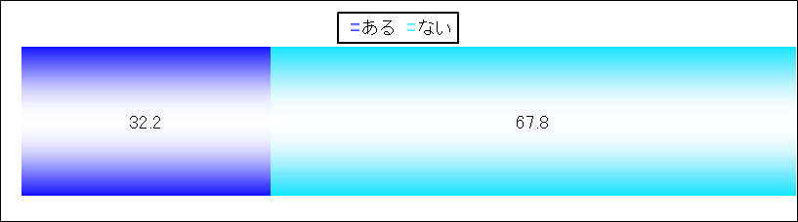

【図表４―１－２】



「内容を知っている人」

　　　　　・・・175人

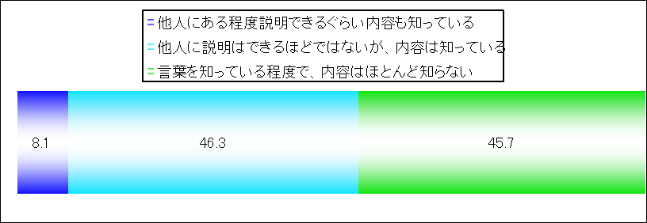

**４－２　生物多様性に関わることで、知っている内容(図表４－２)**

【図表４―２】



項目別にみると、府民の割合として最も高かったのは、「世界の森林やサンゴ礁が、年々減　　少していること」で44.3％、次いで「生きものはそれぞれの豊かな個性とのつながりにより、支え合って生きていること」が38.0％、３番目の「私たちの生活は、生物多様性によってもたらされる生きものの恵みによって成り立っていること」は37.5％だった。

最も低かったのは、「国際的に生物多様性条約が定められていること」の13.6％だった。

1. **府民の参加・行動の状況**

下の４つに大別した環境に配慮した行動・各取組について、計画に定めた環境分野の具体例を示しながら参加の有無を質問した。



**◆過去1年間の間に、環境に配慮した行動・取組みをした府民の割合**

・地域における環境保全のための取組み・・・9.6％　（図表５－１）

・環境教育・環境学習活動（座学）・・・2.2％　（図表５－２）

・環境教育・環境学習活動（体験）・・・3.0％（図表５－３）

・環境に対してよいと思うことを人に伝える・・・10.2％　（図表５－４）

【図表５－１】



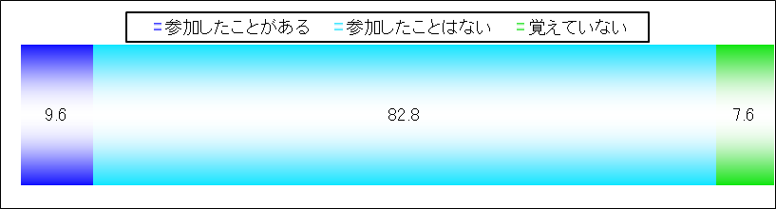

【図表５－２】



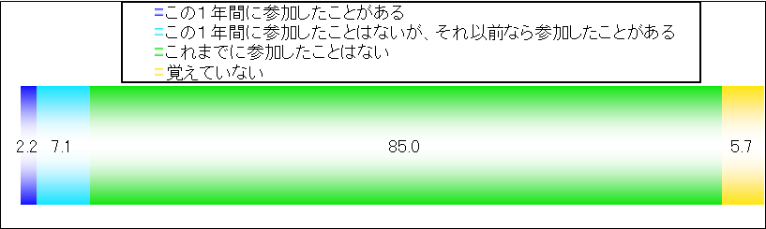

【図表５－３】



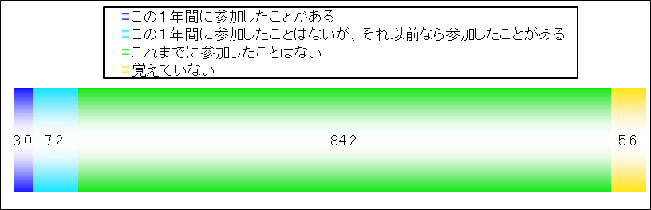

【図表５－４】



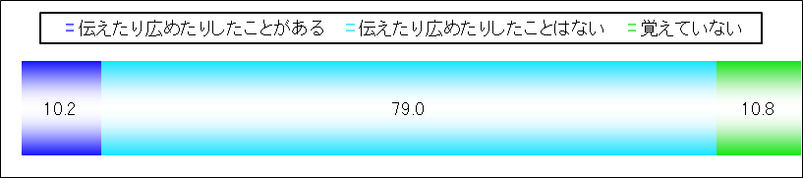

1. **環境分野別の参加状況**
2. **地域における環境保全のための取組みの参加内容　(図表６－１)**

＜この1年間に地域における環境保全のための取組みに参加したと回答した人（96人）＞

最も参加率が高かった環境分野は「資源循環」分野の67.7％



**【図表６－１】**



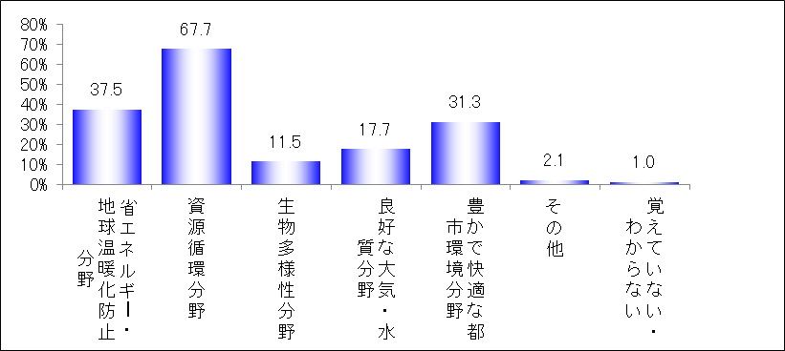

1. **環境教育・環境学習活動（座学）の参加内容（図表６－２）**

＜座学による環境教育・環境学習活動の取組みに参加したことがあると回答した人（93人）＞

・最も参加率が高かった環境分野は「省エネルギー・地球温暖化防止」分野の47.3％



**【図表６－２】**



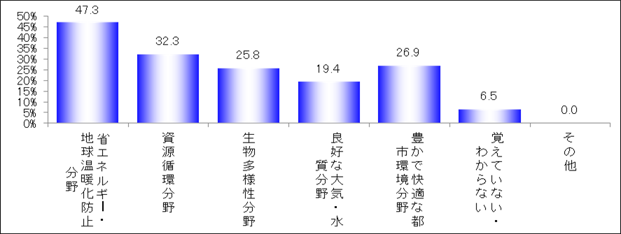

1. **環境教育・環境学習活動（体験型）の参加内容（図表６－３）**

＜体験型の環境教育・環境学習活動の取組みに参加したことがあると回答した人（102人）＞

・最も参加率が高かった環境分野は「省エネルギー・地球温暖化防止」分野の45.1％



**【図表６－３】**



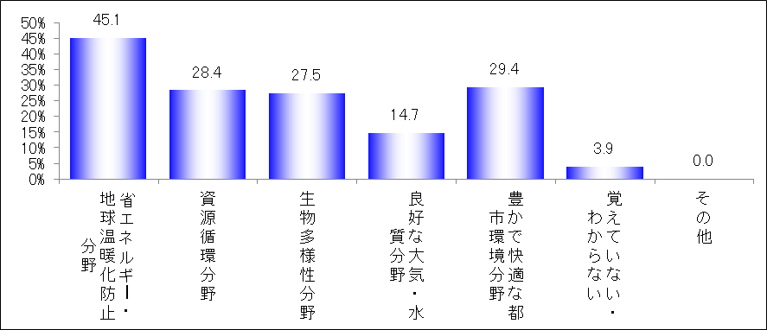

1. **府民の環境行動を促進させるための各支援策の認知度**

府や他の行政、団体等は、府民の環境配慮行動を促進するため、情報や場所の提供など、様々な支援策を実施している。こここでは、各支援策の認知度や、認知後の環境への行動や関心について見ていく。

1. **インターネットによる情報提供（図表７－１）**

**・インターネットによる情報を見たことがある・・・15.5％**

**・インターネットによる情報によって、環境問題について考えたことがある・・・4.5％**

インターネットによる環境情報の提供について「インターネットの情報を見て、環境問題について考えたり、取り組んだことがある」と「情報を見たことがあるが、特に環境問題を意識することはなかった」を【見たことがある】としたところ、【見たことがある】(＝施策経験層とする)人は全体の15.5％であった。

**【図表７－１】**

15.5％

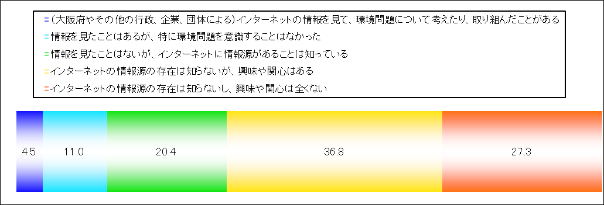

1. **パンフレットやチラシ等による情報提供（図表７－２）**

**・パンフレットやチラシ、広報誌等の情報を見たことがある・・・16.7％**

**・パンフレットやチラシ、広報誌等を見て、環境問題について考えたことがある・・・4.9％**

パンフレットやチラシ等紙媒体による環境情報の提供について「パンフレットなどを見て、環境問題について考えたり、取り組んだことがある」と「パンフレット等を見たことがあるが、特に環境問題を意識することはなかった」を【見たことがある】としたところ、【見たことがある】(＝施策経験層とする)人は全体の16.7％であった。

【図表７－２】



16.7％

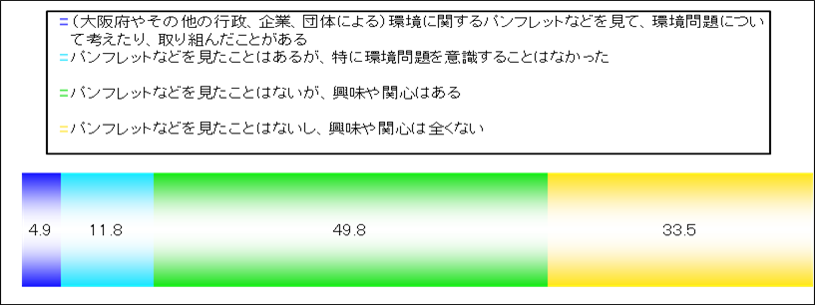

1. **環境活動のための公共施設の設置（図表７－３）**

**・施設を利用したことがある・・・6.1％**

**・施設を利用して、環境について考えたことがある・・・2.7％**

環境活動を行うための場所や資料を提供する公共施設について、「施設を利用して、環境問題について、環境問題について考えたり、取り組んだことがある」と「施設を利用したことがあるが、特に環境問題を意識することはなかった」を【利用したことがある】としたところ、【利用したことがある】(＝施策経験層とする)人は全体の6.1％であった。

**【図表７－３】**



6.1％

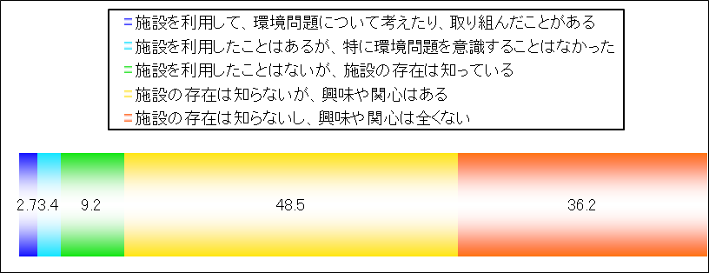

1. **環境問題に関するイベント等の実施（図表７－４）**

**・イベントや交流に参加したことがある・・・5.6％**

**・イベントや交流に参加して、環境問題について考えたことがある・・・3.3％**

環境活動問題について学んだり、議論や他団体と交流するなどを目的に開催するセミナーや講習会などのイベントについて「イベント等への参加を通じて、環境問題について考えたり、取り組んだことがある」と「イベント等に参加したことはあるが、特に環境問題を意識することはなかった」を【参加したことがある】としたところ、【参加したことがある】(＝施策経験層とする)人は全体の5.6％であった。

**【図表７－４】**



5.6％

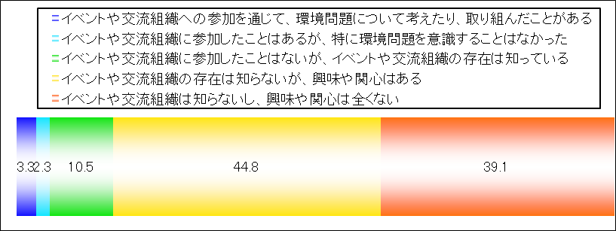

1. **環境キャンペーンの実施（図表７－５）**

**・キャンペーン等に関ったことがある・・・5.6％**

**・キャンペーン等への関りを通じて、環境について考えたことがある・・・3.4％**

環境への取組みを広め、さらに多くの人の参加を促進するための各種環境キャンペーンについて、「環境キャンペーンの取組みを通じて、環境問題について考えたり、取り組んだことがある」と「環境キャンペーンの取組みに関ったことはあるが、特に環境問題を意識することはなかった」を【関ったことがある】としたところ【関ったことがある】(＝施策経験層とする)人は全体の5.6 ％であった。

**【図表７－５】**



5.6％

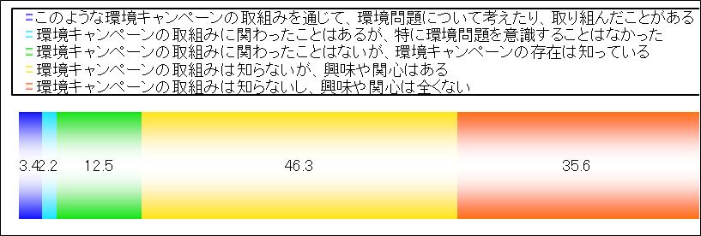

いずれの取組みも「知らないが、興味や関心はある」と回答している人が最も多く、約4割～5割を占めていた。より多くの府民に各支援策に触れてもらう機会を確保することで、府民の環境行動への促進につながることが期待できる。